

|  |  |  |  |  |
| --- | --- | --- | --- | --- |
| ***Estudante:*** | | | | |
| ***Turma: 8º ano*** | ***Turno:*** | ***Data de Aplicação:*** | | ***3º Bimestre*** |
| ***Prof(a). Samara Lima*** | | | ***Nota Final:*** | |
| ***INÍCIO: TÉRMINO:*** | | | | |
| ***Avaliação de Língua Portuguesa*** | | | | |
| ***INSTRUÇÕES GERAIS***  1. Confira atentamente a construção da prova. Qualquer falha de impressão ou falta de folhas deve ser comunicada ao professor no prazo máximo de **15 (quinze) minutos.**  2. Inicie a prova identificando todas as páginas com seu **nome e turma.**  3. Resolva as questões nos locais correspondentes usando caneta com tinta azul ou preta. Responda a lápis somente quando determinado.  4. Utilize somente o material autorizado. É proibido o uso de qualquer tipo de corretivo; de aparelho celular.  5. Esta prova é individual. Ao término do tempo, levante o braço e aguarde o fiscal recolher a prova.  6. A posse e/ou uso de meios ilícitos para a execução da prova é(são) considerado(s) falta disciplinar grave, acarretando a atribuição de **grau ZERO.**  7. As questões indicadas com **\***são questões de desafio e correspondem a um ponto adicional.  8. Esta prova vale de **0 a 10 (dez)**  **9. Em provas de exatas é obrigatório apresentação do cálculo, para validação da questão. Caso não conste será anulada.** | | | | |

1. **No trecho a seguir, a oração em destaque apresenta qual tipo de predicado?**

"Ao amanhecer, os pássaros cantam nas árvores do quintal."

1. predicado verbo-nominal.
2. predicado oculto.
3. predicado nominal.
4. não há predicado.
5. predicado verbal.
6. **Assinale a alternativa em que o verbo em destaque está no FUTURO DO PRESENTE do modo indicativo:**
7. Eu **esperava** ansiosa pela reconciliação.
8. Alexander se **casará** em breve!
9. Se você **mudasse** de cidade, ficaria mais satisfeito.
10. Rafael se **casara** muito cedo.
11. Eles **desejavam** **passar** em um concurso o mais rápido possível.
12. **Elabore uma frase que apresente IMPERATIVO NEGATIVO e uma frase que apresente IMPERATIVO AFIRMATIVO:**

__________________________________________________________________________________________________________________________________________________________________________________________________________________________________________________________________

1. **Classifique o predicado da frase a seguir (verbal, nominal ou verbo-nominal):**

“O sol nasce radiante no horizonte!”

**___________________________________________________________________________________**

1. **Classifique os termos destacados em PREDICATIVO DO SUJEITO ou PREDICATIVO DO OBJETO.**
2. **O menino voltou apressado para casa. __________________________**
3. **Todo mundo acha a joaninha um bicho gracioso. _________________**
4. **Classifique se as frases a seguir estão na ordem direta (OD) ou indireta (OI).**
5. Os alimentos estão cada vez mais caros. ___________________
6. Precisam ser pintadas essas paredes. ____________________
7. Apavorados, os passageiros desceram do avião. _____________
8. Os alunos agitados estão na sala. _____________________
9. **Cite dois exemplos de palavras compostas que apresentam o emprego do hífen:**

**____________________________________________________________________________________**

1. **Assinale a frase que apresenta um verbo de estado/ligação.**
2. Samara **estava** em casa.
3. Alex **pensou** muito durante toda a semana.
4. Ela **parece** feliz.
5. Você já **ouviu** aquela música do Skank?
6. **Garoava** na madrugada fria.
7. **Classifique as frases a seguir em ORDEM DIRETA ou ORDEM INDIRETA:**
8. “Quando passou o vigário a cavalo.” _________________________
9. “Ela não vai não: nós é que vamos nela.” ________________________
10. **Marque a alternativa em há VERBO TRANSITIVO INDIRETO:**
11. Ela **esperou** a semana toda.
12. Rafael **cantou** no restaurante ontem.
13. Agora, o tempo **está** quente de novo.
14. Eu sempre **durmo** tarde.
15. Alex **gosta** de literatura.
16. **A frase a seguir está na ORDEM DIRETA ou INDIRETA? Observe os termos que compõem cada oração.**

“As primeiras bactérias apareceram há 3 bilhões de anos. Os seres marinhos, os dinossauros, as aves, os mamíferos vieram depois; e o homem, há um milhão de anos, por fim.”

_________________________________________________________________________________

1. **Na língua escrita, como se constroem as diferenças de entonação para os diferentes tipos de frases?**

**__________________________________________________________________________________________________________________________________________________________________________________________________________________________________________________________________**

1. **Elabore uma frase exclamativa e uma frase interrogativa.**

**__________________________________________________________________________________________________________________________________________________________________________________________________________________________________________________________________**

1. **Veja as duas frases a seguir e observe a entonação por meio da palavra em destaque.**
2. **Eu** não disse que ele roubou aquele dinheiro, outra pessoa pode ter dito.
3. Eu não **disse** que ele roubou aquele dinheiro, eu sugeri a possibilidade.

**Agora explique a diferença de sentido entre essas duas frases.**

**_______________________________________________________________________________________________________________________________________________________________________________________________________________________________________________________________________________________________________________________________________________________**

1. **Assinale a alternativa que apresenta uma frase imperativa.**
2. Quanto você pagou por esse aparelho?
3. Acabou a bateria de novo!
4. Não deixe de atender à solicitação.
5. Eu acho que algumas pessoas estão usando o celular de forma inadequada.
6. Novos estudos garantem isso.
7. **Marque a alternativa que apresenta verbo de ESTADO/LIGAÇÃO.**
8. As andorinhas **chegaram**.
9. As crianças **querem** atenção.
10. Você **deve ler** o conteúdo.
11. As pessoas **precisam** de ajuda.
12. A ilha **era** deserta.
13. **Marque a alternativa em que o verbo é BITRANSITIVO:**
14. O fornecedor **entregou** as encomendas ao comerciante.
15. O sol **brilhava** incessantemente.
16. **Pensamo**s em vocês.
17. Os atletas **conquistaram** as medalhas sonhadas.
18. A plateia **aplaudiu** o artista famoso.
19. **Veja a tirinha a seguir:**

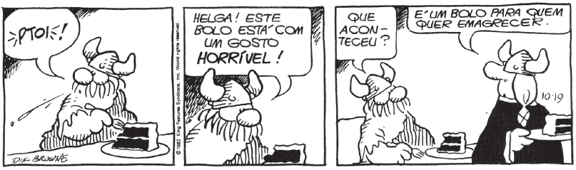

**O que os pontos de exclamação depois das falas de Hagar indicam?**

**_________________________________________________________________________________________________________________________________________________________________________________________________________________________________________________________**

1. **Veja:**

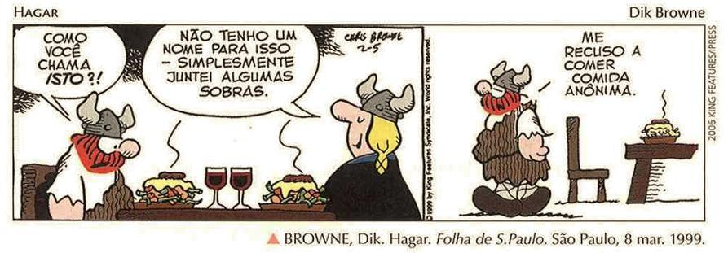

**O travessão pode ser utilizado em expressões explicativas. Sabendo disso, reflita e explique o uso do travessão na resposta de Helga à pergunta de Hagar.**

**_________________________________________________________________________________________________________________________________________________________________________________________________________________________________________________________**

1. **Leia a tirinha:**

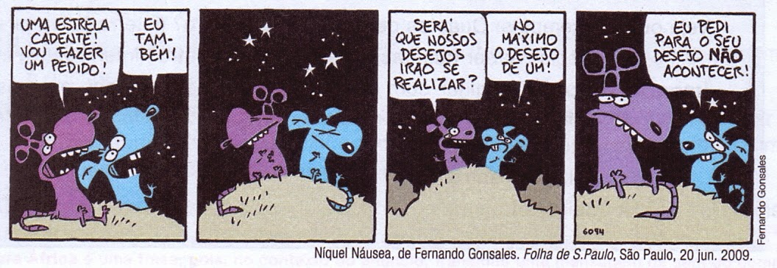

**Elabore uma hipótese que explique o uso do ponto de exclamação em várias falas nessa tirinha.**

________________________________________________________________________________________________________________________________________________________________________________________________________________________________________________________________________________________________________________________________________________________

Boa prova!